EEM415 final Öğrenci: 12-01-2005
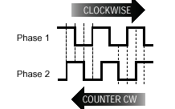
- İki çıkışlı bir encoder’in dalga şekli şekilde verilmiştir.
Saat yönünde veya tersi yönde motorun dönüşünün tespiti için gereken yöntemi yazınız. (5p)

2) ADC entegre devrelerinde genellikle kullanılan giriş ve çıkışları kısaca açıklayınız. (4p)

3) Anahtarın kapanması ile oluşan debounce’ı yok etmek için; (8p)
a) Yazılım ortamındaki çözüm için gereken algoritmayı çiziniz.
b) Donanım olarak bir devre çiziniz.

4) 2x2 matris klavyede basılan butonun mikrodenetleyici tarafından algılanması için basit bir akış diyagramını çiziniz. (7p)

5) I2C ve SPI haberleşmeyi karşılaştırınız. (6p)

6) Çoklanmış LED arayüz devresinin işleyiş yordamını(procedure) yazınız. (7p)

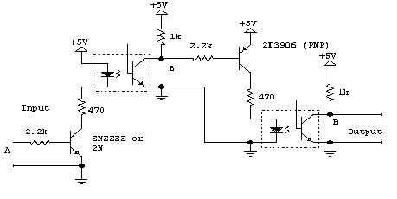
7) Aşağıdaki devrede, uygulanan giriş sinyaline göre elde edilen çıkış sinyalini gösteriniz.(A giriş ,B çıkış) (10p)

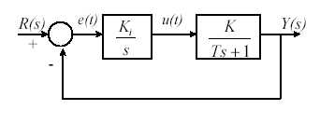

8) Verilen kapalı denetimde t sonsuza giderken e(t) hatanın durumunun ne olduğunu matematiksel olarak ifade ediniz. (10p)

9) Analog denetleyicilerde istenilen ve ölçülen değerler arasındaki farkı elde etmek için op-Amp tabanlı iki devre çiziniz. Gereken direnç değerlerini seçerek yazınız. (8p)

10) Doğru olanları D ve yanlışları Y ile işaretleyiniz. (7p)
SPI protokolde Acnaledge vardır
Servo sisteminde sadece DC motor kullanılır
SPI protokolu PC ile microcontroller arasında iletişim için kullanılır
SCI half-dublex haberleşme tipindedir
SPI full-dublex haberleşmedir
Takometrenin çıkışı analog değerdir.
Microdenetleyicide bulunan ADC devresinden önce S/H(sample /hold )devresi kullanılır.

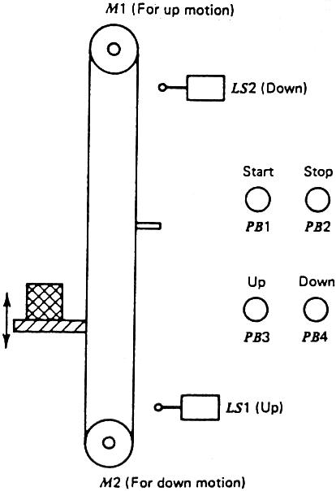11) Verilen fiziksel yapıda , platform aşağı ve yukarı doğru hareket edebilir.; Hareketin bitişi kullanılan sınır butonları ile sağlanır, Buna göre;

a) Start butonuna basılınca platformun aşağıya doğru hareket etmesi için gereken ladder diyagramını oluşturunuz. (6p)
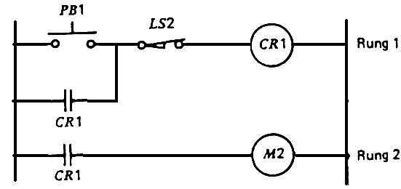
b) Aşağıdaki verilen şartlara göre her 4 butondan verilen komutları yerine getirebilen ladder diyagramını tamamlayınız. Butonların görevi tabloda verilmiştir (12p)
Limit switch

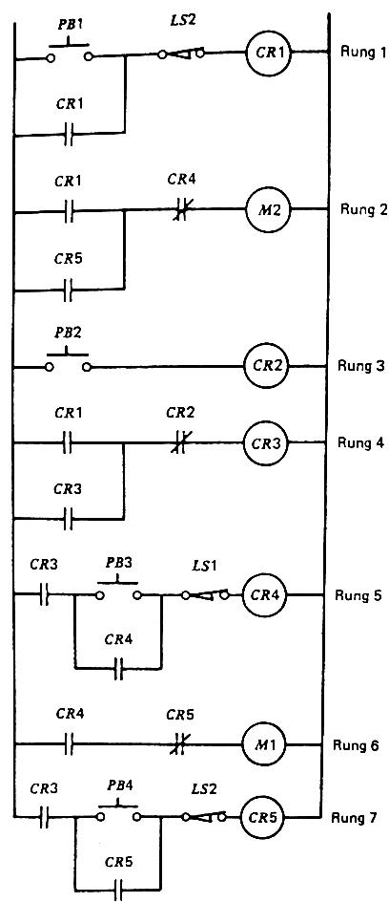
PB1 | Start
PB2 | Stop
PB3 | Yukarı
PB4 | Aşağı
LS1 | Yukarı hareketin limit anahtarı
LS2 | Aşağı hareketin limit anahtarı
M1 | Yukarı hareket motoru
M1 | Aşağı hareket motoru

Aşağıdaki açıklamalar, yanda “Ladder” diyagramı verilen asansör sisteminin çalışması için gerekli olan koşulları açıklamaktadır:

- “START” butonuna basıldığı anda, platform aşağı inme yönünde çalışır.
- “STOP” butonuna basıldığı anda, platform hangi pozisyonda olursa olsun durur.
- “UP” butonuna basıldığı anda,platform aşağı doğru inmiyorsa yukarı yönünde hareket eder.
“DOWN” butonuna basıldığı anda,platform yukarı doğru çıkmıyorsa aşağı yönünde hareket eder.

12) Verilen denetim devresinde R₂= 2R₁ ve integral devresi için RC = 1 s olduğuna göre error sinyalının değişimini dikkate alarak , V_{out}’un değişimini çiziniz. (10p)
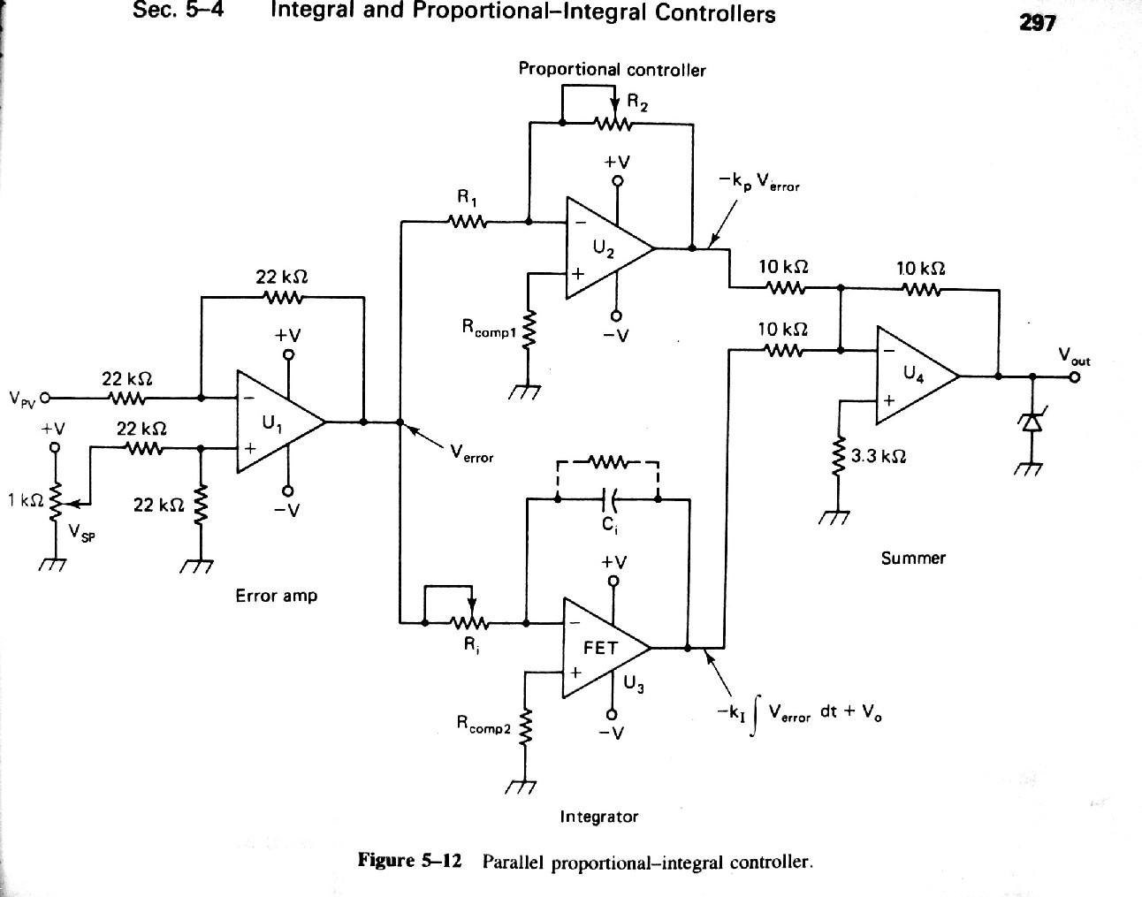
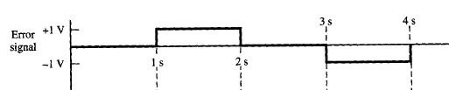
error detector

